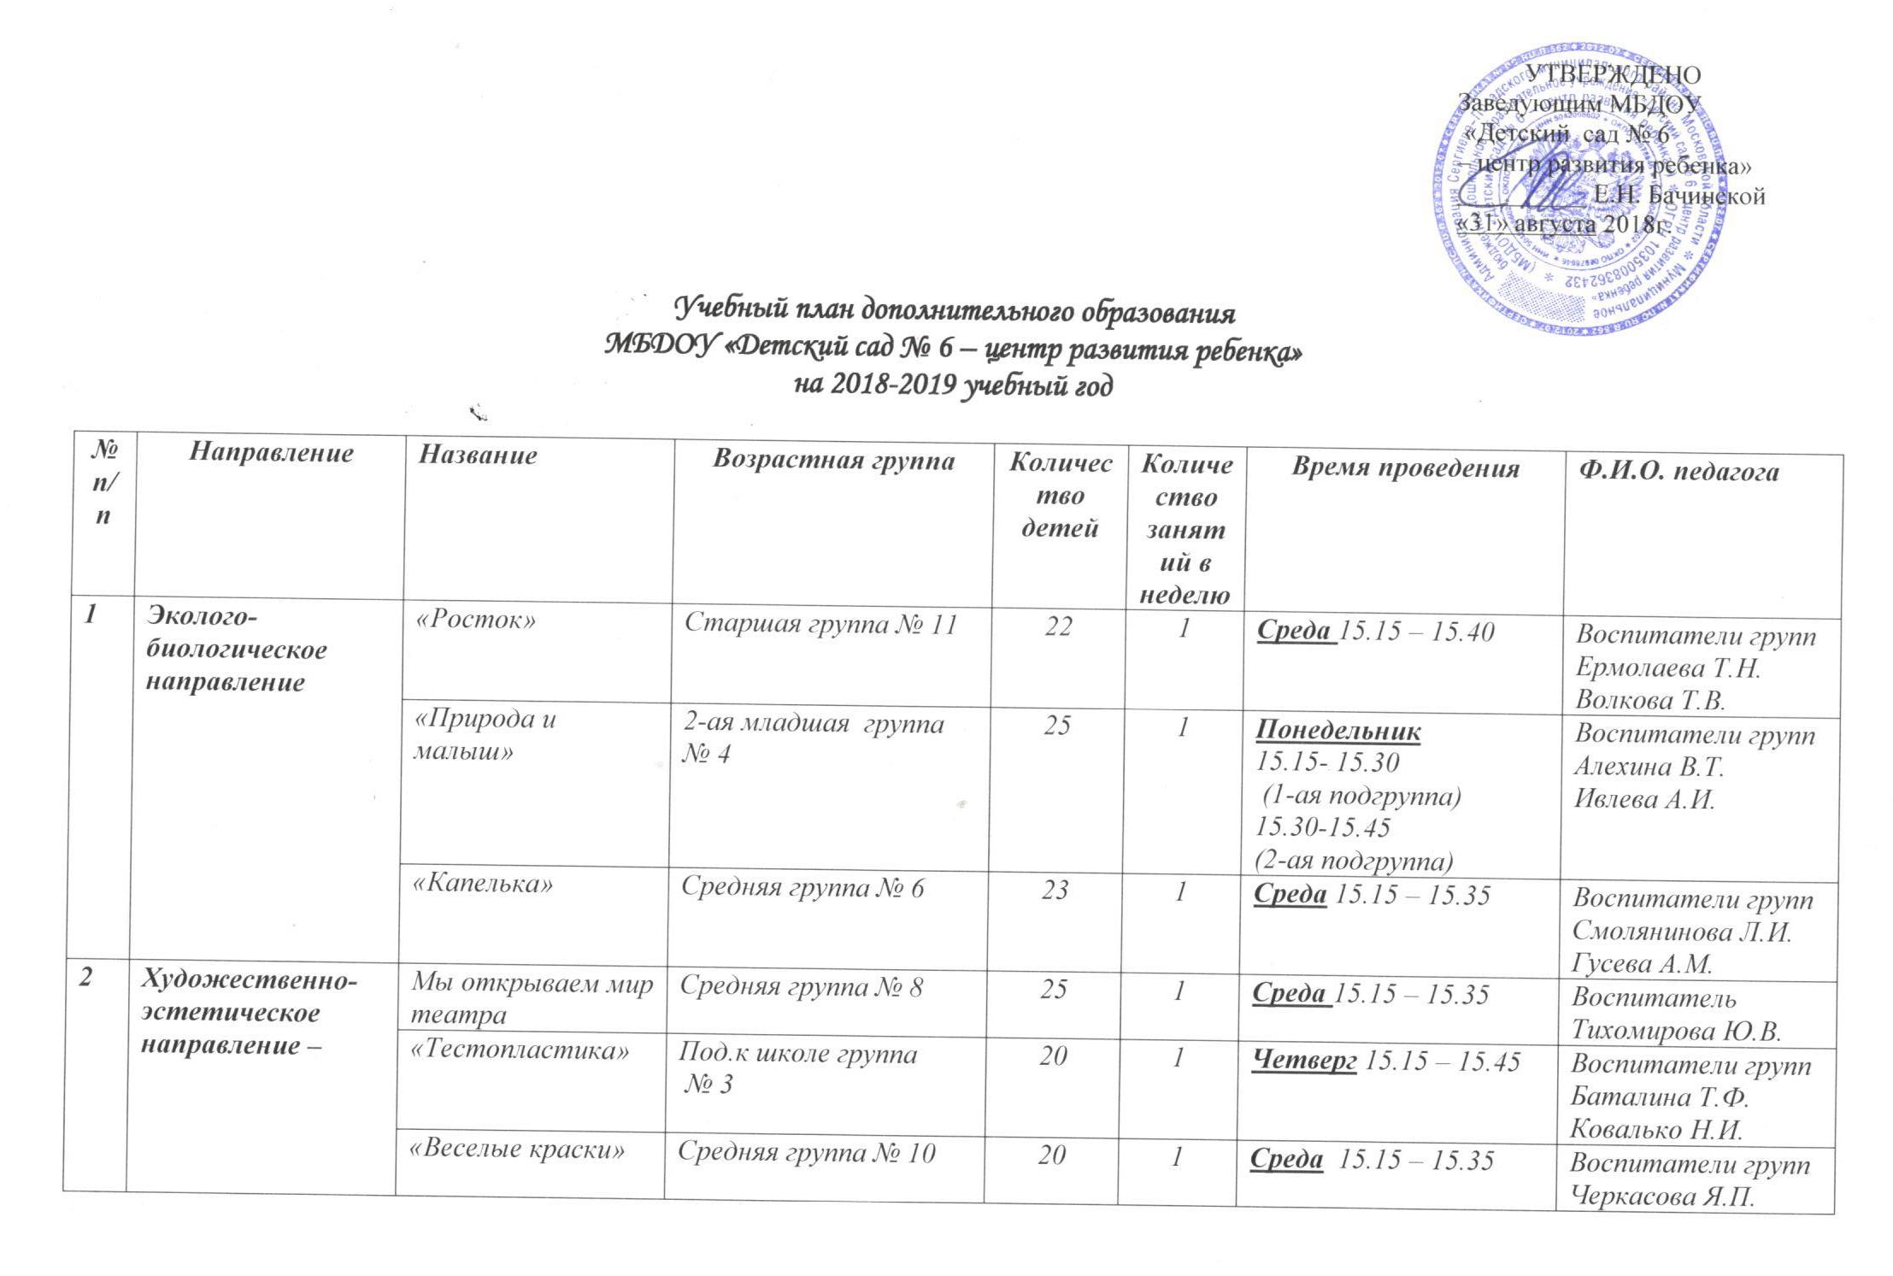
3 | Интеллектуально -  развивающее  направление | Мультстудия | Старшая группа № 7 | 20 | 1 | Вторник 15.15 – 15.40 | Воспитатель  Айсулова Н.В.
 |  | «НАУРАША» (цифровая лаборатория) | Под.к школе группа  № 2 | 14 | 1 | Четверг 15.15 – 15.45 | Воспитатель  Губачева М.Н.
 |  | «Леготека» | 2-ая младшая группа № 9 | 25 | 1 | Среда  15.15- 15.30  (1-ая подгруппа)  15.30-15.45  (2-ая подгруппа) | Влспитатели  Сур М.В.  Кузьмина О.Н.
4 | Социально-личностное направление | «Мы - разные, мы - вместе» | Старшая группа № 11 | 20 | 1 | Среда 15.15 – 15.40 | Воспитатель  Саетгалиева Л.В.
В группах (вторая младшая – подготовительная к школе ) – проводятся «Социокультурные истоки» (4 неделя месяца)

